体外循环中应用体外血液吸附与糖皮质激素的比较：一项前瞻性随机对照试验

翻译：刘建华 蒋伟 河南省胸科医院
审校：沈 佳 上海儿童医学中心

摘要：
在体外循环（CPB）手术期间，应用体外血液吸附技术能够有效降低患者的炎症反应的发生。心脏手术中应用糖皮质激素也能减轻CPB术后患者所出现的全身炎症反应。复杂心脏手术实施体外循环中应用不同干预方案，比较不同方案的临床效果。本研究针对术中血液吸附技术和甲基强的松龙对炎症反应、血流动力学和围手术期情况的影响分别进行了探讨。作为一项随机对照试验，本研究共招募了76例CPB时间较长的患者，其中共有60例患者的相关数据被纳入最终分析之中。这些患者被随机分为以下三组，它们分别为甲基强的松龙组（n=20）、血液吸附组（n=20）和对照组（n=20）。除了血流动力学和临床结果参数之外，在术后前5天，本研究还分别对促炎症因子（TNF-α、IL-1β、IL-6和IL-8）和抗炎细胞因子（IL-10）进行了分析，目的是对免疫细胞表达的C5a、CD64和CD163进行权量。本研究结果显示，与血液吸附组和对照组相比，甲基强的松龙组患者的TNF-α（直至手术结束，p<0.001）、IL-6（至术后48 h，p<0.001）和IL-8（至术后24 h，p<0.016）水平均发生了显著降低。并且与其他两组患者相比，血液吸附组单核细胞表面CD64的表达水平最高，并且这种高表达水平会一直持续到术后第5天（p<0.016）。而与其他两组患者相比，甲基强的松龙组患者IL-10浓度最高（直至手术结束），该组患者单核细胞CD163表达水平（至术后48h）亦最高（P<0.016）。除此之外，就上述三组患者而言，心脏指数或临床结果参数上并无统计学差异。并且与体外血液吸附和对照组相比，甲基强的松龙在改善患者CPB术后炎症反应方面的效用最为突出。除此之外，与对照组相比，体外血液吸附干预措施可有效延长单核细胞表面CD64的表达时间，并会导致粒细胞表面CD163发生短时高表达。并且本研究证实，使用体外细胞因子吸附器（CytoSorb）进行血液吸附不仅具有较高的安全性，而且患者对其耐受性良好。该试验已在Clinicaltrials.gov注册（注册号：NCT02666703）。

背景
众所周知，大多数心脏直视手术都离不开体外循环（CPB），但是由于CPB会导致患者术后早期大量补体激活，因此易引起全身性炎症反应综合征（SIRS）。而当机体发生炎性反应时，促炎-抗炎平衡具有重要的调控作用，因此会对临床结果产生决定性作用。
近几年来，为减轻患者在CPB期间出现的炎症反应，人们进行了大量的工作用于开发和改进各项治疗措施。其中在药理学层面，30多年前就已经成功地将糖皮质激素预防方案应用到了体外循环手术之中。然而，无论实验，还是临床研究，人们针对“类固醇治疗对患者临床结果等方面的获益”虽然进行了大量工作，但是并没有一个一致的结果。
所谓体外细胞因子吸附（亦称“吸附性血液净化”）技术，就是人们通过使用生物相容性高，且具有较高孔隙率的聚合物装置，在细胞因子升高时进行特异性吸附。相关研究显示，这种技术除会导致患者血液中血小板数量发生小幅降低之外，并不会产生任何严重副作用。
截至目前，体外细胞因子吸附技术的临床效果已经在脓毒症患者身上得到了证实，并且最近，这种干预措施已经拓展到心脏手术领域，并且人们已经就该技术在减轻患者CPB术后的全身炎症反应的作用进行了相关研究。然而，无论是来自回顾性研究，还是来自前瞻性研究，这些研究并没有在其缓解炎症作用方面达成一致结论。
本研究在CPB时间较长的的患者中分别应用血液吸附（CytoSorb®盒）与中等剂量糖皮质激素与常规对照组进行对比，分析其在控制复杂心脏手术后炎症反应方面的临床效用有何差异，并评估这些治疗策略对患者预后的影响。

方法
作为一项前瞻性、双盲、干预性、单中心随机对照临床试验，本项研究于2016年2月至2017年12月期间在卢布尔雅那大学（斯洛文尼亚）医学中心麻醉学和围术期强化治疗临床科、心血管麻醉科和心血管外科进行。本项研究获得了国家医学伦理委员会（附属机构：斯洛文尼亚共和国卫生部；批准号：118/02/15）的批准，并且在开始试验之前，每例患者均出具了数据知情同意书。本研究相关程序均严格按照《赫尔辛基宣言》，并在进行患者招募之前在ClinicalTrials.gov上进行注册（注册号：NCT02666703）。
本研究共招募了76例复杂心脏手术患者（CPB时间>90min），其中共有60例患者的相关数据被纳入最终分析之中。这些患者被随机分为以下三组，它们分别为甲基强的松龙（MP）组（n=20，在CPB预充液中加入1g甲基强的松龙）、血液吸附（CS）组（n=20，CytoSorb®灌流器被安装在CPB管道回路之中）和对照组（n=20，常规治疗，在CPB期间既不使用甲基强的松龙，也不使用血液灌流）。
患者随机化处理：即由一名研究团队成员在术前一天让患者选择外观相同的密封信封，每例患者选择的信封中数字是根据研究随机化分配器（https://www. randomizer.org/）生成的，依此将患者分配到三个治疗组之中。
在整个研究过程中，上述受试者、ICU和病房工作人员以及实验室人员均不知晓分组情况。只有手术室成员知晓相关信息，不过，该类成员均不参与数据收集和分析工作。
基于以前的文献研究，学习计算的能力是基于这么一种假设:标准偏差均差值的变化足以作为两侧检验的临床相关效应。为了达到显著水平为5%，80%的统计检验能力，ClinCal样本容量计算器定义了每组样本需要17名患者，这就意味着3个平行样本共需要51名患者。考虑到有15%的退出率，最终分析中纳入了60名患者，以避免低效率风险。
  - 纳入和排除标准
本研究所纳入的受试者为年龄大于18岁、且预计CPB时间大于90min的择期复杂心脏手术患者，包括瓣膜置换合并冠状动脉搭桥手术、两个或两个以上瓣膜同期手术、主动脉半弓置换联合主动脉瓣置换术以及相同类型的再次手术。
排除标准包括：（1）拒绝参与研究；（2）年龄小于18岁；（3）孕妇；（4）急诊手术；（4）心脏移植；（5）左、右心室辅助装置或全人工心脏植入手术；（5）接受化疗/免疫抑制治疗；（6）接受抗白细胞药物或TNF-α拮抗剂治疗；（7）免疫功能低下患者（如AIDS患者）；（8）白细胞减少症（小于4×10⁹/L）；临床和（或）实验室感染体征（即：C反应蛋白（CRP）>2 mg/dL（20 mg/L），降钙素原>0.5μg/L，白细胞>10.0×10⁹/L）；（9）血清肌酐>2 mg/dL/（176mol/L/）；（10）胆红素>2 mg/dL/（34.2μmol/L）；（11）卒中史；（13）营养不良患者；（14）体重指数（BMI）<18 kg/m²的个体。
  - 试验方法
在完成术前评估，并服用苯二氮卓类镇静药物之后，患者在全麻下接受手术治疗。在进行全麻诱导之前，首先穿刺桡动脉测压以进行血流动力学监测，也可用于抽取血样标本进行分析。然后使用芬太尼（5-10μg/kg）、异丙酚（1-2 mg/kg）和罗库溴铵（0.6 mg/kg）进行静脉全麻诱导后再进行气管插管。并通过采用容量控制通气使潮气量（Vt）维持在6-8mL/kg，使患者血二氧化碳水平维持在一个正常范围。在完成全麻诱导后，穿刺置入中心静脉导管进行中心静脉压监测，并在颈内静脉处置入大流量通路用于补液支持。在术中，使用异丙酚（剂量按脑电双频指数测量麻醉深度）和瑞芬太尼（0.3-0.5 μg/kg/min）持续输注维持整个手术过程中的全身静脉麻醉。
术中进行持续的血流动力学监测，这些监测包括心电图、有创动脉压、中心静脉压、心脏指数、全身血管阻力指数以及中心静脉血氧饱和度。除此之外，本研究还针对血氧饱和度、呼气末二氧化碳分压、脑血氧饱和度（近红外光谱）、麻醉深度（脑电双频指数）、体温、尿量和血气分析的酸碱状况分别进行了评估。除此之外，还记录相应术式、手术时间、CPB时间、主动脉阻断时间、出血量、晶体液和胶体液用量、血液成分、促凝血因子应用、正性肌力和（或）血管活性药物用量、胰岛素用量。术中在主动脉开放前，均使用经食管超声心动图分别对整体心功能、节段性室壁运动异常、瓣膜功能、容积状态和氧合情况进行评估。
采用标准的CPB实施方案，即浅低温（32~34°C），非搏动灌注期间CPB流量为2.2-2.4L/m².min。并且本研究使用了两种类型的氧合器，其中一种为INSPIRE系统（索林，米兰，意大利），磷酰胆碱惰性表面涂层；另外一种是Fusion系统（美敦力，明尼阿波里斯，美国），亲水性聚合物表面涂层。预充液由乳酸林格液（1200mL）、20%甘露醇（250mL）、肝素（100 mg）组成。其中，对于甲基强的松龙组，预充液中加入了1g甲基强的松龙。而对于血液灌流组而言，CytoSorb®灌流器被安装在CPB管道回路之中。通过与体外循环微栓过滤器相连接，并由一个额外的滚压泵以400mL/min的速度由动脉端泵血入静脉储血器，如此可以保证CPB期间每例研究患者条件相同。在对照组患者中，CPB期间，既不使用甲基强的松龙，也不使用CytoSorb®灌流器。
在手术期间，以去甲肾上腺素为主要血管活性药物，根据患者的平均动脉压给药，整个围手术期目标血压为70-75 mmHg。由麻醉师判断患者术中是否需要输血，相应程序均应符合指南。通过血栓弹力图（ROTEM）来确定患者是否需要使用凝血因子。术中使用经食管超声心动图分别对心功能、节段性室壁运动异常、瓣膜功能、容量状态和主动脉开放前的氧合情况进行评估。
手术后，患者被转移至心血管ICU，并进行插管、镇静和机械通气支持。待患者清醒，配合，并且神经肌肉功能完全恢复，血氧饱和度>96%，吸入氧浓度FiO2≤40%，呼气末二氧化碳分压达到4-6kPa，血流动力学稳定，中心体温正常，术后引流量<100mL/h后，患者即可进行拔管，术后疼痛则是采用吗啡和对乙酰氨基酚持续静脉滴注的方式加以控制。
待患者满足以下标准时，转入普通病房，这些标准包括：在吸入氧气浓度≤40%时，血氧饱和度≥94%；血流动力学稳定，无显著心律失常，未应用静脉正性肌力或血管升压药治疗；尿量>0.5mL/kg/h；无谵妄或癫痫以及感染迹象。
待患者出院后，术后30天，通过电话进行随访，重点记录术后晚期的并发症率和死亡率。
  - 数据收集和监测时点
除此之外，本研究还分别对患者术前数据（即人口学特征、术前医疗状况、根据欧洲心脏手术风险评估系统II（EuroSCORE II）评估的患者死亡风险（http://www.euroscore.org/calc.html），以及根据美国麻醉学家协会的分类）和术中的数据（手术时间、失血量、晶体液和胶体液用量、血液/血液成分、应用的促凝因子、肌力和（或）血管活性药物以及胰岛素的使用）进行记录。除此之外，本研究还对术后数据进行了记录，其中包括ICU机械通气时间、ICU住院时间和住院总时间、术后正性肌力/血管活性药物和胰岛素的用量以及液体、血液和血液成分，以及术后并发症（例如出血、血流动力学不稳定、呼吸功能受损、肾、肝和脑功能恶化和感染），以及30天死亡率。
  - 研究结局
主要结局指标包括细胞因子水平（TNF-α、IL-1β、IL-6、IL-8和IL-10）和补体C5a，以及单核细胞、粒细胞和淋巴细胞表面CD64和CD163标记物的表达情况。
次要结局指标包括血清hs-CRP和降钙素原水平、白细胞计数、白蛋白、纤维蛋白原和血流动力学参数（心脏指数、体循环阻力指数、中心静脉血氧饱和度和平均动脉压）。
其他预先指定的结局指标包括术后机械通气时间、ICU时间、正性肌力/血管活性药物的使用、液体/血液制品和胰岛素的使用、住院时间和30天死亡率。
  - 血样采集
    - 细胞因子与补体分析
在所有实验分析中，所有血液样本均不含任何添加成分。然后通过离心分析技术从血液中分离血清（1500转，10min），并分成若干等份，然后在-20℃下保存。本研究采用化学发光免疫分析法分别对血清TNF-α、IL-1β、IL-6、IL-8和IL-10水平进行测定，其中该分析方法对IL-1β的分析灵敏度为0.1 ng/L，对其他指标的灵敏度为1 ng/L。本研究ELISA方法对补体成分C5a水平进行测定，在测试之前，等份血清样品首先需要被稀释400倍，该方法的检出限度为31 ng/L。
  - CD64和CD163表达水平分析
使用含有EDTA的真空管采集受试者全血样本，并在室温下储存直至使用。取100μL全血样本，然后分别用鼠抗人CD6 4-FITC抗体、鼠抗人CD16 3-PE抗体和鼠抗人CD14-PerCP-Cy5 5抗体在室温下孵育（染色）20min，然后加入2mL 1*BD FACS裂解液。继续在室温孵育10min，然后使用2mL磷酸盐缓冲液进行洗涤。然后将样品重新悬浮在450μL磷酸盐缓冲盐水之中。然后使用流式细胞仪分别对单核细胞、粒细胞和淋巴细胞表面CD64和CD163的平均荧光强度（MFI）进行测定。
  - 统计学分析
本研究根据平均值和标准差或中位数和极差（通过最小值和最大值表示）、度量变量或分类变量的绝对频率分别对相应统计学和临床基线数据进行汇总。
由于针对正态分布进行的Kolmogorov-Smirnov检验拒绝了关于“大多数变量服从正态分布”的零假设，因此本研究对独立样本进行了非参数Kruskal-Wallis检验，并对独立样本进行了中值检验。上述两项测试的结果均表明，在多个变量方面，各组之间均存在显著差异（给定p值；Kruskal-Wallis检验）。为对差异进行更为详细地分析，本研究采用Mann-Whitney检验针对每对患者组的不同分布情况进行了检验。对于重复测量的变量，本研究对相关样本进行Friedman检验。并使用Wilcoxon符号秩检验针对逐个测量对之间的差异进行了进一步的分析。除此之外，本研究还采用Spearman相关检验对变量间的相关性进行了分析。本研究采用SPSS统计软件进行统计学分析。最后，在确定显著性之前，本研究将用于多重比较的Bonferroni校正应用到最初设定p值的显著性阈值（p<0.05）之上。

结果
作为一项随机对照试验，本研究共招募了76例CPB长时间的患者，其中，共有16例患者在随机分组之后因以下原因中途退出（其中，6例患者CPB时间比计划时间短，5例患者接受了二次开胸，并出现了与二次关胸相关的手术并发症，1例患者未遵守随机方案，1例患者出现大血管严重钙化，无法进行CPB插管，3例患者失访）（如图1所示）。
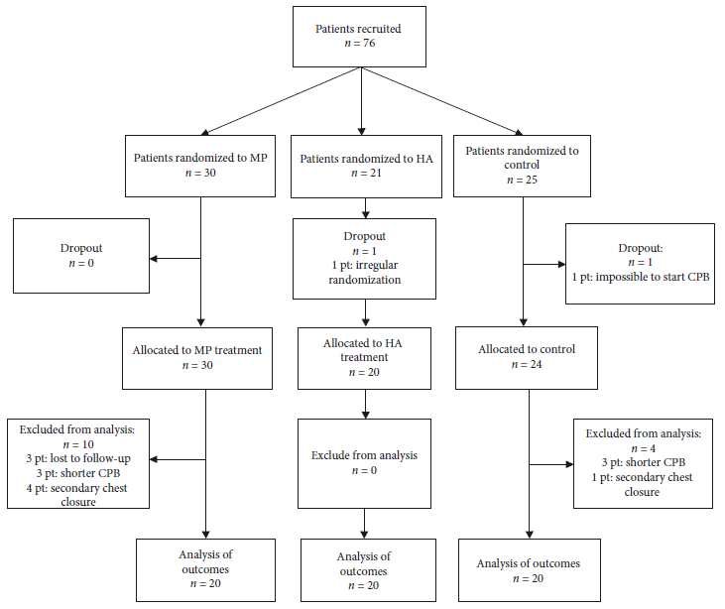
图1.随机试验患者流程图
因此共有60例患者的相关数据被纳入最终分析之中，其中男性患者占68%，女性患者占32%，每组20例。表1给出了患者的基本情况和围手术期情况。

表1.患者基本情况和手术情况
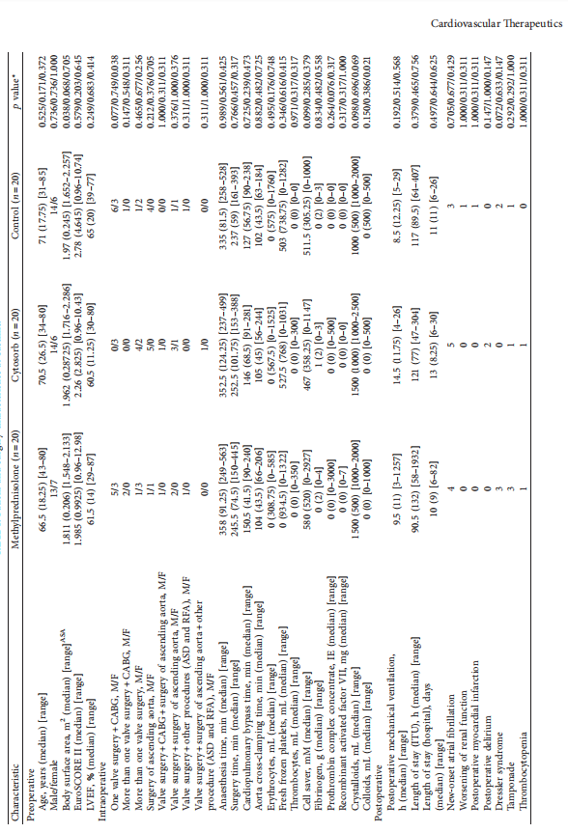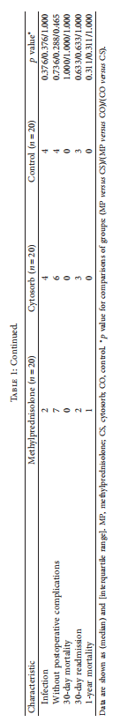
从表中可以看出，各组患者在年龄、性别、EuroSCORE II、ASA分级、LVEF%、术式、手术时间、CPB时间和主动脉阻断时间方面的组间差异均无统计学意义。并且在CPB手术期间，使用的两种不同类型的氧合器在组间也无显著性差异。
  - 主要检测结果
本研究对各组患者体内的促炎和抗炎细胞因子、C5a补体以及免疫细胞表面CD64和CD163的表达水平分别进行了测定和比较，所得结果如图2和图3所示（另见补充材料中的表2）。从上述图表可以看出，与血液吸附组和对照组相比，甲基强的松龙组患者的TNF-α（直至手术结束，p<0.001）、IL-6（至术后48 h，p<0.001）和IL-8（至术后24 h，p<0.016）水平均发生了显著降低。并且与上述两组患者个体相比，血液吸附组单核细胞表面CD64的表达水平（转录层面）最高，并且这种高水平表达模式会一直持续到术后第5天（p<0.016）。而与其他两组患者相比，甲基强的松龙组患者不仅具有最高的IL-10浓度（直至手术结束），该组患者单核细胞CD163表达水平（至术后48h）亦最高（P<0.016）。
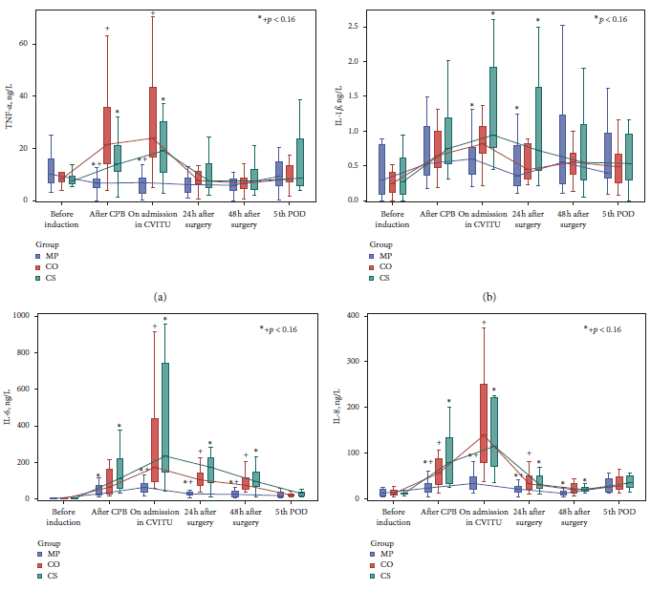
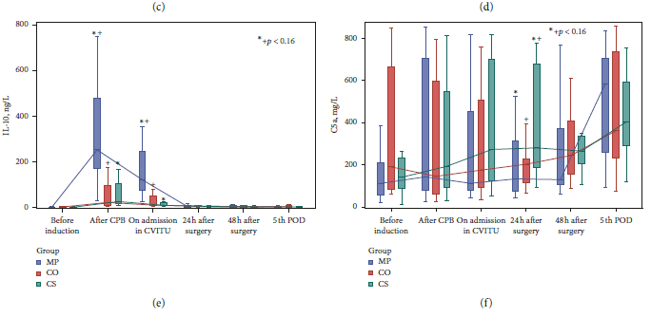
图2.细胞因子和补体C5a
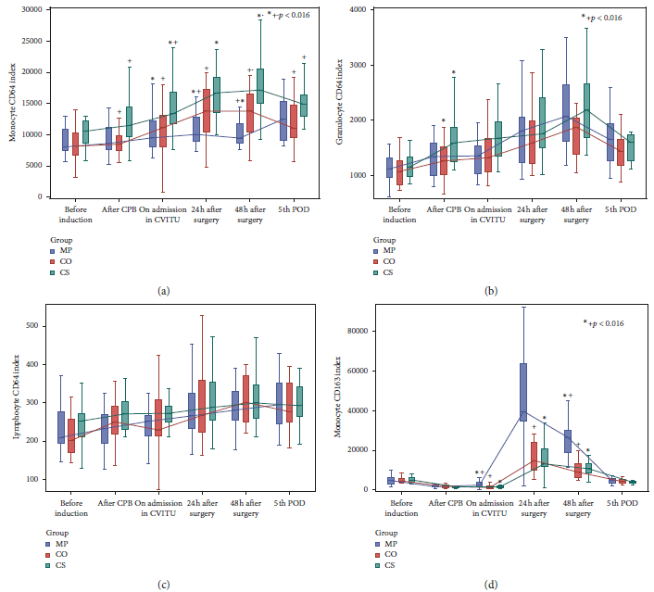
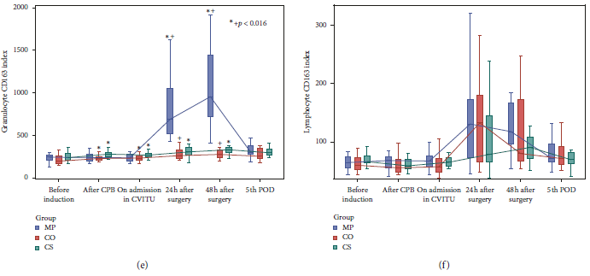
图3.CD64和CD163在单核细胞、粒细胞和淋巴细胞上的表达
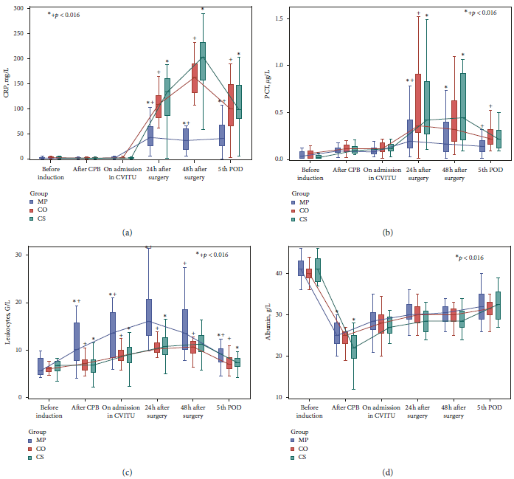
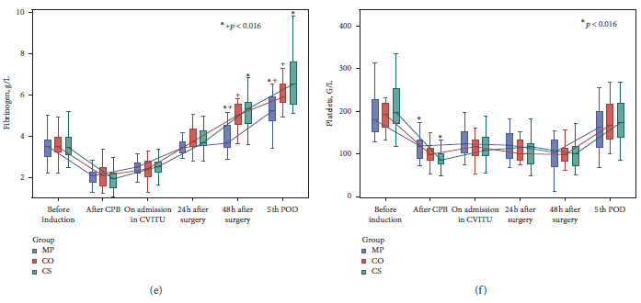
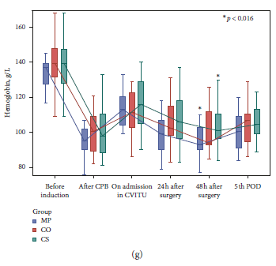
图4.实验室次要结果测定
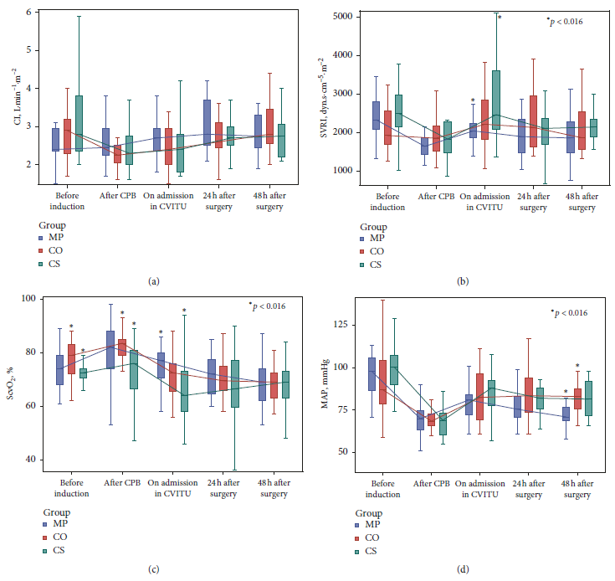
图5.血流动力学参数
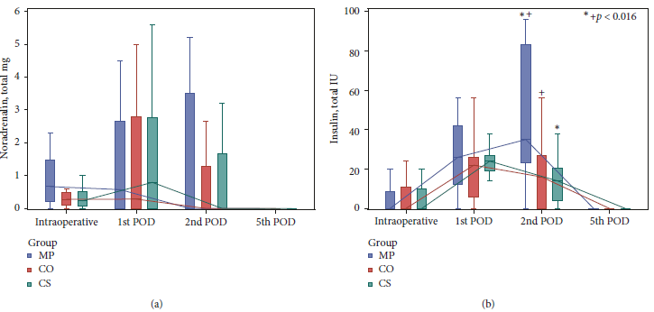
图6.去甲肾上腺素（a）和胰岛素（b）的使用量
除此之外，对于血液吸附组和对照组，本研究结果显示，仅在C5a水平（术后24小时，P=0.012）、粒细胞表面CD64水平（CPB后，P=0.009）、单核细胞表面CD64水平（CPB后、ICU入院时、术后48小时、第5天，分别为P=0.003、P=0.004、P=0.009、P=0.007）方面的差异具有统计学意义（均显著高于血液吸附组），血液吸附组粒细胞表面抗炎CD163水平（CPB后以及ICU住院期间）显著高于对照组。
在针对重复测定结果进行的统计学分析中，“麻醉诱导前”测定与其他单独测定之间的差异在三个研究组的所有炎症介质的一些测定中均达到了统计学意义，具体详见补充材料中的表2。
  - 次要检测结果
图4给出了次要结果的实验室检测结果（另见补充材料中的表3）。
本研究结果显示，与其他两组相比，甲基强的松龙组的白细胞数升高幅度最为明显，且具有最低的hs-CRP和PCT水平。
并且在血液吸附组和甲基强的松龙组，白蛋白和纤维蛋白原之间并不存在显著差异，其中，血液吸附组白蛋白的水平略低，（甲基强的松龙组 vs 血液吸附组，P=0.005）。总之，在CPB后，白蛋白和纤维蛋白原的水平发生下降，然后缓慢上升。血小板计数在CPB后降至最低点（甲基强的松龙组 vs 血液灌流组，P=0.003），上述治疗组在其他指标方面均无其他显著性差异。
从图5可以看出，所有患者的血流动力学保持稳定（补充资料中的表4）。甲基强的松组全身血管总阻力指数（CPB后）和平均动脉压（ICU入院后）总体最低，而心脏指数（CPB后至术后48h）最高。
除此之外，通过进一步进行统计学分析可以看出，在所有炎症介质和生化指标中，与手术时间相关的指标均为IL-6的水平（P=0.000，正相关；对多重比较显著性P<0.0001进行Bonferroni校正后）（另见补充资料2表1）。
除此之外，本研究还针对炎症标志物和生化参数（主要和次要结果指标）与不同类型的外科手术之间的可能相关性进行了分析（如表1所示）。为比较不同术式之间的参数差异，本研究还利用非参数Kruskal-Wallis检验对独立样本进行了比较。从P值（经Bonferroni校正多重比较后，p<0.0018）可以看出，炎性介质或生化指标与不同术式之间的相关性均无统计学意义（另见补充材料2中的表2和表3）。
  - 其他预先指定的检测结果
除此之外，对于血液吸附组和甲基强的松龙组而言，在术后机械通气时间、ICU住院时间、住院总时间以及30天死亡率方面，上述两组之间均没有显著性差异。需要指出的是，尽管甲基强的松龙组患者出现了一例死亡病例，但是其死亡时间是在术后1个月后（即大于30天）。表1给出了该死亡病例的详细信息，从表中可以看出，该患者因外科伤口（胸骨）发生了医院获得性感染，继而出现了脓毒症和多器官衰竭问题。
除此之外，表1还总结出了相应术后并发症数据，从表中可以看出，上述两治疗组之间均无显著性差异。
除此之外，从图6可以看出，在任何测量时间内，上述各组在血管活性/正性肌力药物的使用量方面的差异均不存在统计学意义（另见补充资料中的表5）。相反，在胰岛素使用方面，甲基强的松龙组与血液灌流组（p<0.001）以及甲基强的松龙组与对照组（p=0.003）在术后48小时时均具有显著性差异。具体而言，甲基强的松龙组的胰岛素使用频率最高，而血液灌流组和对照组在胰岛素使用频率方面则无显著性差异。

讨论
本研究结果证实，与血液吸附组（CytoSorb体外细胞因子吸附器）和常规治疗（对照组）相比，中等剂量的甲基强的松龙在改善患者CPB术后炎症反应方面的效用最为突出。简而言之，甲基强的松龙组患者个体的促炎因子的减少幅度以及抗炎介质的增加幅度均明显更高。但是，在短期临床结局方面，甲基强的松龙并不能为患者带来令人满意的结果。与常规治疗（对照组）相比，体外细胞因子吸附能够可有效延长单核细胞表面CD64的表达时间，并会导致粒细胞表面CD163在手术期间发生一个高的表达。并且本研究证实，使用CytoSorb®灌流器进行血液吸附不仅具有较高的安全性，而且患者对其耐受性良好。并且本研究并未发现血液吸附会导致患者出现显著的血小板减少和白蛋白浓度明显降低等不良的并发症。
需要指出的是，前人进行的研究与本研究结果相比存在明显差异，例如Born等人通过进行一项回顾性临床研究，包括40名接受选择性脑灌注的升主动脉和主动脉弓手术的患者的数据显示发现，血液吸附对于患者CPB后的炎症介质具有积极影响。导致这种差异产生的原因可能因为他们的心脏手术患者CPB时间较长（在他们的研究中，CPB时间为224/213min，而本研究各组的中位CPB时间分别为150/146/127min）。
除此之外，Garau等人最近针对心脏手术患者进行的一项研究同样发现，患者在进行血吸附后，IL-8和TNF-α等促炎细胞因子水平发生了显著降低，且持续时间也会缩短。对于该研究而言，这种差异无法通过CPB时间进行解释（133/128min，与本研究相比更短）；此外，在这一研究中，人们将通过CytoSorb®灌流器的流量设定为300ml/min，这亦小于本研究设定的流量（400ml/min）；但是，需要指出的是，上述前人研究中的患者的EuroScore评分均高于本研究所纳入的患者（2.26/2.78/1.98），并且与本研究所纳入患者相比，IL-6的炎症反应略高（术后峰值水平为263 vs 235 ng/L），因此这可能是导致上述差异产生的一个原因。
不过，本研究结果亦得到了前人两项前瞻性随机临床实验的支持，具体而言，Bernardi等人（涉及37例患者，其中，18例患者接受了血液吸附治疗）和Poli等人（涉及30例患者，其中，15例患者接受了血液吸附治疗）均发现，在CPB治疗期间，使用CytoSorb®灌流器并不会产生显著改善效果，并且对于CPB后SIRS而言，CytoSorb®灌流器也不会产生缓解作用，并且也不会对患者的临床结果造成显著影响。不过，Bernardi等人发现，在接受CPB治疗期间，接受血液吸附治疗的患者的IL-10水平发生了持续升高；但这一点并没有得到本研究结果的证实。
除此之外，其他的文献报道中，在心脏手术领域，一般情况下，关于血液吸附治疗的其他可用数据仅限于病例系列或病例报告。这些工作结果显示，在CPB期间使用血液吸附治疗似乎能够降低促炎因子的水平。
相关研究已经证实，对于具有亲和力较强的FcyRI受体，CD64可作为SIRS和脓毒症的诊断标志物，并且具有潜在的应用价值。并且Thornton等人发现，血红蛋白清道夫受体CD163在炎症调控和消退以及清除游离血红蛋白方面均具有重要的促进作用，并且在系统性幼年特发性关节炎（SJIA）和巨噬细胞激活综合征（MAS）等炎症性疾病患者中，其在骨髓细胞中呈高度表达模式。除此之外，COMI等人发现，CD163和CD141共表达可识别人类循环系统中能够自发产生并分泌IL-10的树突状细胞（DC-10）。并且在全身炎症反应综合征（SIRS）和成人脓毒症患者中，CD163的表达水平也会发生显著上调。而单核细胞巨噬细胞的关键功能之一就是在转录层面上对CD163的表达模式进行有效调控。
Kolackova等人对40名接受冠状动脉旁路移植术的患者进行了研究，分为体外循环下冠状动脉旁路移植术和非体外循环下冠状动脉旁路移植术。该研究结果显示，在这些患者中，无论是术中，还是在术后，CD64和CD163的表达水平与术前相比均发生了显著变化。
本研究结果证实，使用糖皮质激素能够有效的降低患者CPB后CD64的表达水平，并上调CD163的表达水平，这一点在单核细胞上尤为明显。除此之外，CytoSorb灌流器能够导致单核细胞表面CD64的表达水平发生上调，并且这种高水平表达模式会一直持续到术后第5天。单核细胞表面CD64是I型干扰素（IFN）水平的生物标志物，因此其在改善心脏手术后的自身免疫反应（即Dressler综合征）方面可能具有一定的效用。
尽管截至目前人们已经就CytoSorb®灌流器在感染性休克和多器官衰竭患者中对细胞因子水平的影响进行了相关分析，但是这些工作并没有得到一致结果。尽管相关研究证实，CytoSorb治疗可改善上述患者的血流动力学，并且大部分小型非随机研究也认为，CytoSorb治疗能够降低细胞因子（即IL-6）的水平，但是这些结果并没有得到Schadler等人最近发表的一项随机研究的支持。进而言之，作为一项多中心随机研究中，后者发现，在以感染性休克、急性呼吸窘迫综合征和多器官衰竭为主的重病患者中，尽管使用CytoSorb治疗可改善患者血流动力学，并大幅清除IL-6。但是，与对照组相比，这并没有导致IL-6血浆水平发生显著下降。并且CytoSorb治疗也不会在多器官功能障碍评分和机械通气及氧合时间方面产生明显作用。
尽管关于在CPB期间预防性使用糖皮质激素的相关研究较多。但是，大多数研究显示，糖皮质激素并不会对患者的临床结局产生积极影响。并且在一项最新的涉及16013例患者的荟萃分析的中 Dvirnik 等人认为，在心脏手术期间，糖皮质激素对死亡率的影响并不明确，并且还会增加心肌损伤以及房颤发生风险，因此需要谨慎使用。
作为首个随机临床试验，本研究针对CPB期间血液吸附与甲基强的松龙和常规治疗的效果进行了比较，并对复杂心脏手术后促炎和抗炎介质的水平和临床结果进行了分析。与本研究预期恰恰相反，结果显示，血液吸附几乎不会对CPB后全身炎症反应综合征（SIRS）产生调控作用。但是术中使用CytoSorb进行血液吸附可以为患者带来一定的益处，这是因为，该组患者个体对去甲肾上腺素的需求量最低，而甲基强的松龙组个体对去甲肾上腺素的需求最高，但是这些差异并没有统计学意义。并且不同的手术方式会对全身血管总阻力产生影响，简而言之，血液吸附组的全身血管总阻力最高，甲基强的松龙组的全身血管总阻力最低。但是当前研究表明，这些干预措施均不会对患者临床结局产生任何积极影响。
除此之外，对于所有受试者而言，在所有炎症介质和生化参数中，仅有CPB后的IL-6浓度与手术时间呈正相关关系。在一些相关的研究中，研究者发现IL-6对CPB的反应程度与CPB时间（而不是主动脉阻断时间）呈正相关关系，而另一些研究则发现，CPB时间与IL-8水平之间存在相关性，但这一点并没有得到本研究的支持。当前也有一些研究结果表明，相关细胞因子水平的峰值大小和体外循环时间之间不存在任何相关性。
通过比对接受心脏手术的患者术中可能出现的免疫反应，以及外科手术的类型，接受心脏瓣膜手术的患者所表现出的免疫特征似乎与CABG患者相似。并且一些研究显示，炎症指数与疾病的总体严重程度之间似乎存在密切相关性，并且这种炎症指数似乎并不依赖于特定的外科手术类型，并且这些结果与本研究所得结果相一致。也就是说，本研究结果显示，炎症介质与生化指标和外科手术类型之间并不存在相关性。但是，需要指出的是，本研究统计学分析结果并不具有足够的可靠性，因为在本研究所涉及的一些组中，它们只包含1-2名患者，因此各组之间呈分布不均，且样本量太小，无法进行真正意义上的统计。因此未来有必要对这一结果进行进一步的验证。
不可否认的是，本研究亦存在一些局限性，其中最为明显的一个问题就是这是一个单中心试验。并且本研究所涉及的样本数量过少，尽管其足以评估主要和次要结果，但不能就治疗策略对术后并发症和患者临床结果的影响得出确切结论。除此之外，如果CPB持续时间更长，或者仅包括高危患者（即主动脉弓手术低温停搏和选择性脑灌注、心内膜炎手术和更高的EuroSCORE II），那么血液吸附的效果可能会更为显著。
因此未来的潜在性随机试验需要解决以上潜在局限性，并且应着重就血液吸附在感染性心内膜炎、急诊手术或植入机械循环支持和心脏移植的患者等高危患者的有效性进行评估。

结论
本研究证实，与血液吸附和常规治疗相比，甲基强的松龙在改善患者CPB术后炎症反应方面似乎更为有效。但是，在短期临床结局方面，甲基强的松龙并不能为患者带来令人满意的结果。除此之外，与常规治疗相比，血液吸附的应用可有效延长单核细胞表面CD64的表达时间，并会导致粒细胞表面CD163发生短时的高表达，并持续至手术结束。未来有必要对这些结论进行进一步的验证。

